Міністерство освіти і науки України Державний університет «Одеська політехніка» Інститут комп’ютерних систем

Кафедра інформаційних систем

Лабораторна робота №8

з дисципліни «Операційні Системи»

Тема: «Програмування керуванням процесами в ОС Unix»

Виконав: ст. гр. AI-204

Караульний Д.М

Перевірив: Блажко О. А.

Одеса – 2021

**Мета:** отримання навичок в управлінні процесами в ОС Unix на рівні мови програмування С.

**Завдання для виконання:**

**Завдання 1** Перегляд інформації про процес

Створіть C-програму, яка виводить на екран таку інформацію:

− ідентифікатор групи процесів лідера сесії;

− ідентифікатор групи процесів, до якої належить процес;

− ідентифікатор процесу, що викликав цю функцію;

− ідентифікатор батьківського процесу;

− ідентифікатор користувача процесу, який викликав цю функцію;

− ідентифікатор групи користувача процесу, який викликав цю функцію.

**Завдання 2** Стандартне створення процесу

Створіть C-програму, яка створює процес-нащадок, породжуючи процес та замінюючи образ процесу. У програмі процес-батько повинен видати повідомлення типу «Parent of Ivanov», а процес-нащадок повинен видати повідомлення типу «Child of Ivanov» через виклик команди echo, де замість слова Ivanov в повідомленні повинно бути ваше прізвище в транслітерації.

**Завдання 3** Обмін сигналами між процесами

* 1. Створіть C-програму, в якій процес очікує отримання сигналу SIGUSR2 та виводить повідомлення типу «Process of Ivanov got signal» після отримання сигналу, де замість слова Ivanov в повідомленні повинно бути ваше прізвище в транслітерації.

Запустіть створену С-програму.

* 1. Створіть C-програму, яка надсилає сигнал SIGUSR2 процесу, запущеному в попередньому пункту завдання.

Запустіть створену С-програму та проаналізуйте повідомлення, які виводить перша програма.

Завершіть процес, запущеному в попередньому пункту завдання.

**Завдання 4** Створення процесу-сироти

Створіть C-програму, в якій процес-батько несподівано завершується раніше процесу-нащадку. Процес-батько повинен очікувати завершення n+1 секунд. Процеснащадок повинен в циклі (2*n+1) раз із затримкою в 1 секунду виводити повідомлення, наприклад, «Parent of Ivanov», за шаблоном як в попередньому завданні, і додатково виводити PPID процесу-батька.

Значення n – номер команди студента + номер студента в команді.

Перевірте роботу програми, вивчіть вміст таблиці процесів і зробіть відповідні висновки.

**Завдання 5** Створення процесу-зомбі

Створіть C-програму, в якій процес-нащадок несподівано завершується раніше процесу-батька, перетворюється на зомбі, виводячи в результаті повідомлення, наприклад,

«I am Zombie-process of Ivanov», за шаблоном як в попередньому завданні.

Запустіть програму у фоновому режимі, а в окремому терміналі вивчіть вміст таблиці процесів і зробіть відповідні висновки.

**Завдання 6** Попередження створення процесу-зомбі

Створіть C-програму, в якій процес-нащадок завершується раніше процесу-батька, але ця подія контролюється процесом-батьком.

Процес-нащадок повинен виводити повідомлення, наприклад, «Child of Ivanov is finished», за шаблоном як в попередньому завданні.

Процес-батько повинен очікувати (3*n) секунд.

Значення n - n – номер команди студента + номер студента в команді.

Запустіть програму у фоновому режимі, а в окремому терміналі вивчіть вміст таблиці процесів і зробіть відповідні висновки.

Хiд роботи:

Завдання 1:

Код:

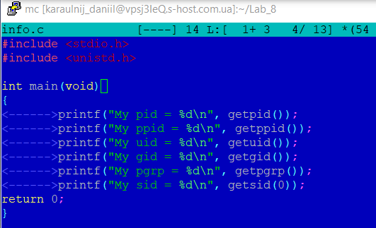

Результат:

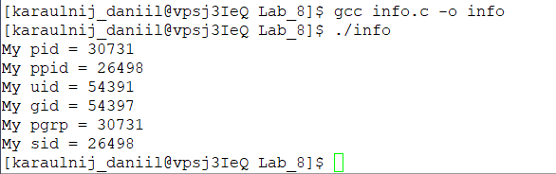

Завдання 2:

Код:

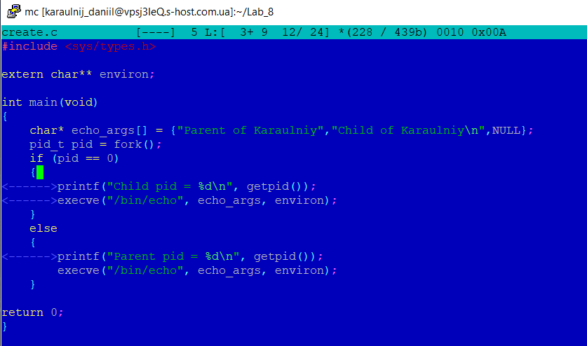

Результат:

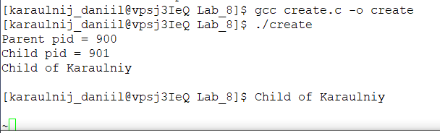

Завдання 3:

Код get_signal.c:

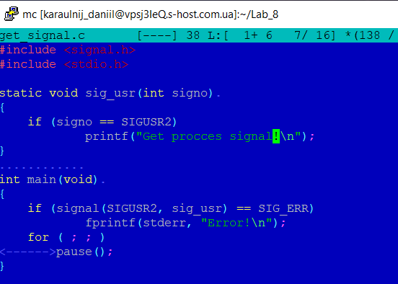

Код set_signal.c:

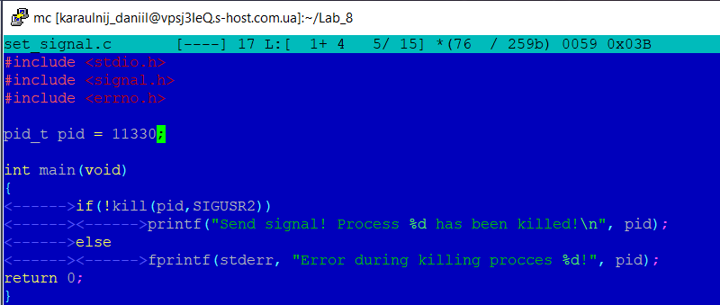

Результат:

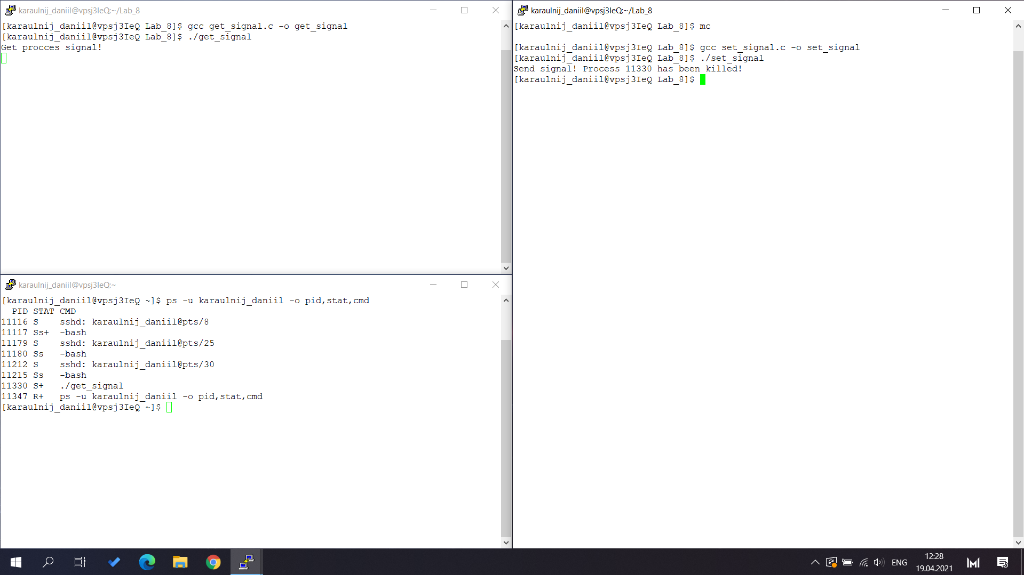

Завдання 4:

Код:

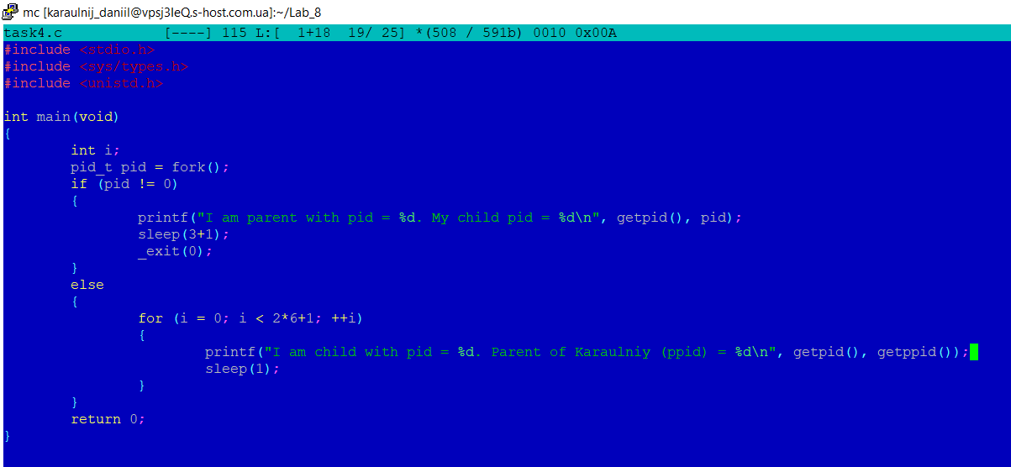

Результат:

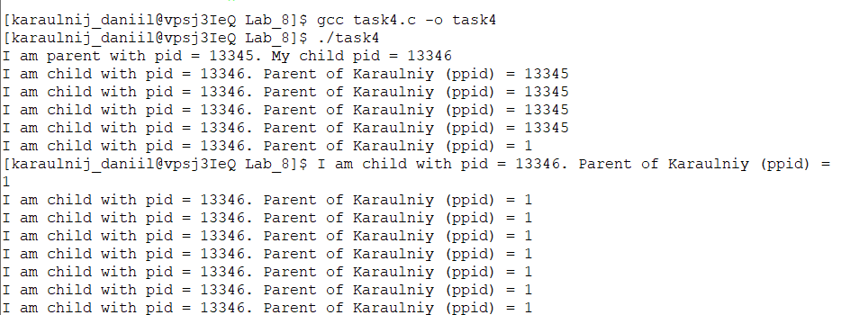

Висновки: в ході виконання лабораторної роботи, були отримані навички в управлінні процесами в ОС Unix на рівні мови програмування С. Завдання були однакової складності.